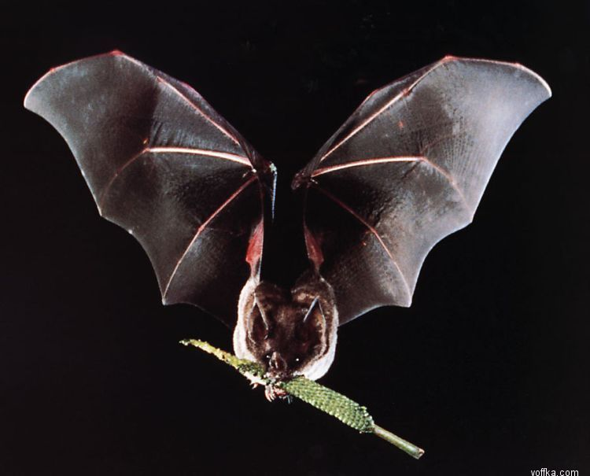
Летучая мышь
Летучие мыши - удивительные млекопитающие, овладевшие искусством полета, - встречаются повсюду, кроме полярных районов и высокогорий.
По величине и устройству головы и туловища летучая мышь очень похожа на обыкновенную мышь, но имеет и много особенностей. Нос у животного тупой, плоский с очень заметными ноздрями. Глаза маленькие. Уши большие. Крылья летучей мыши без перьев. Это тонкая, полупрозрачная перепонка.Самая большая летучая мышь живет в Малайзии, она имеет размах крыльев 170 см. Самая крошечная летучая мышь-шмель живет в Таиланде и имеет размах крыльев 160 мм; длина ее тельца составляет около 33 мм, а вес - около 2 г
Днём летучих мышей не видно. Только в сумерки вылетают они из своих укрытий. У большинства летучих мышей есть свои территории, где они охотятся, часто летая одним и тем же маршрутом. Питаются они бабочками, жуками и другими насекомыми, а некоторые – мышами и мелкими животными. Зимою спят.
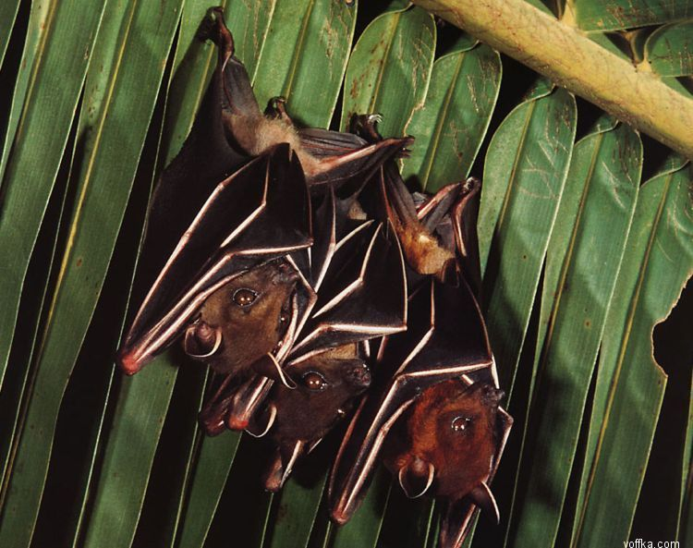
Живут летучие мыши от 5 до 10 лет, изредка доживая до 20. Летают они на достаточно дальние расстояния, иногда за день им приходится преодолевать до 50 км.
Летучие мыши не только совершенно безвредные, но и полезные животные, потому что истребляют много вредных насекомых. За один летний сезон 150 летучих мышей могут уничтожить 600 тысяч жуков-блошек. Если бы эти жуки отложили яйца, то из них появились бы 33 миллиона листоедов, очень опасных сельскохозяйственных вредителей, с которыми борется человек.
Около 300 видам растений для размножения необходимы летучие мыши.

